Bài 1:

➢ Báo cáo các yêu cầu phần cứng, phần mềm cần phải chuẩn bị khi cài Sql server của các edition: Enterprise, Standard, Workgroup, Web, Developer, Express

**Enterprise:** chứa tất cả cá đặc điểm nổi bật của SQL Server, bao gồm nhân bộ máy cơ sở dữ liệu và các dịch vụ đi kèm cùng với các công cụ cho tạo và quản lý phân cụm SQL Server. Nó có thể quản lý các CSDL lớn tới 524 [petabytes](https://en.wikipedia.org/wiki/Petabyte) và đánh địa chỉ 12 [terabytes](https://en.wikipedia.org/wiki/Terabyte) bộ nhớ và hỗ trợ tới 640 bộ vi xử lý(các core của cpu) => thích hợp cho công ty, doanh nghiệp lớn, chứa đầy đủ các tính năng và dịch vụ phân tích dữ liệu rất hiệu quả

**Enterprise:** chứa tất cả cá đặc điểm nổi bật của SQL Server, bao gồm nhân bộ máy cơ sở dữ liệu và các dịch vụ đi kèm cùng với các công cụ cho tạo và quản lý phân cụm SQL Server. Nó có thể quản lý các CSDL lớn tới 524 [petabytes](https://en.wikipedia.org/wiki/Petabyte) và đánh địa chỉ 12 [terabytes](https://en.wikipedia.org/wiki/Terabyte) bộ nhớ và hỗ trợ tới 640 bộ vi xử lý(các core của cpu) => thích hợp cho công ty, doanh nghiệp lớn, chứa đầy đủ các tính năng và dịch vụ phân tích dữ liệu rất hiệu quả

**Developer:** Có đầy đủ các tính năng của Enterprise Edition nhưng được chế tạo đặc biệt, như giới hạn số lượng người kết nối vào Server cùng một lúc…. Ðây là phiên bản sử dụng cho phát triển và kiểm tra ứng dụng. Phiên bản này phù hợp cho các cá nhân, tổ chức xây dựng và kiểm tra ứng dụng

**Persional:** Dành cho cá nhân có thể chạy được trên hầu hết các phiên bản của HĐH Windows

**Desktop Engine:** Không có giao diện người dùng, giới hạn kích thước dữ liệu là 2GB

**Workgroup:** bao gồm chức năng lõi cơ sở dữ liệu nhưng không có các dịch vụ đi kèm (phiên bản này không còn tồn tại ở SQL Server 2012)

**Express:** dễ sử dụng và quản trị cơ sở dữ liệu đơn giản. Được tích hợp với Microsoft Visual Studio, nên dễ dàng để phát triển các ứng dụng dữ liệu, an toàn trong lưu trữ, và nhanh chóng triển khai. Là phiên bản miễn phí,  không giới hạn về số cơ ở dữ liệu hoặc người sử dụng, nhưng nó chỉ dùng cho 1 bộ vi xử lý với 1 GB bộ nhớ và 10 GB file cơ sở dữ liệu. Là lựa chọn tốt cho những người dùng trên máy chủ có cấu hình thấp, những nhà phát triển ứng dụng không chuyên hay những người yêu thích xây dựng các ứng dụng nhỏ.

➢ Thực hiện cài đặt SQL server (version 2014-2017)

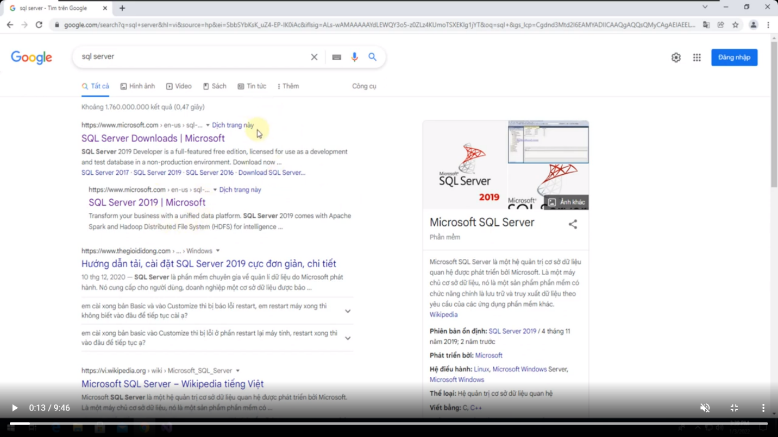

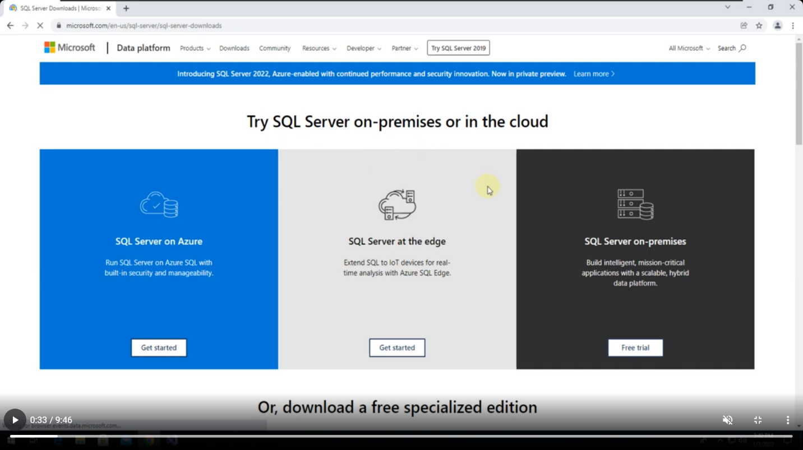

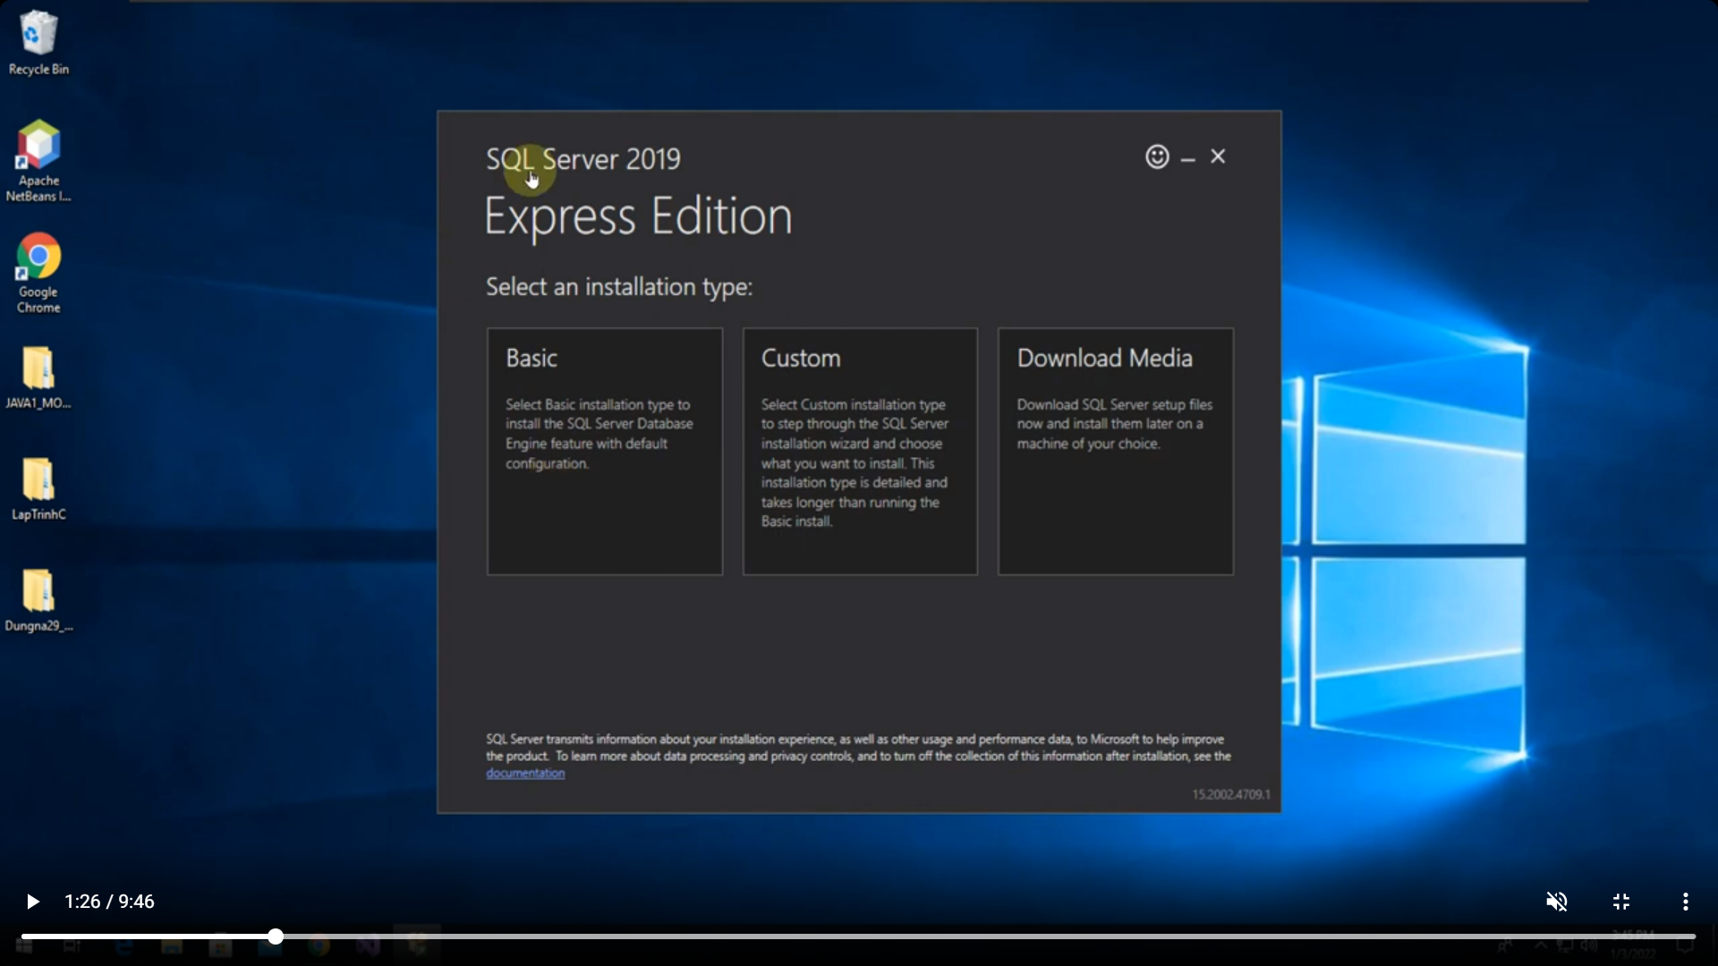

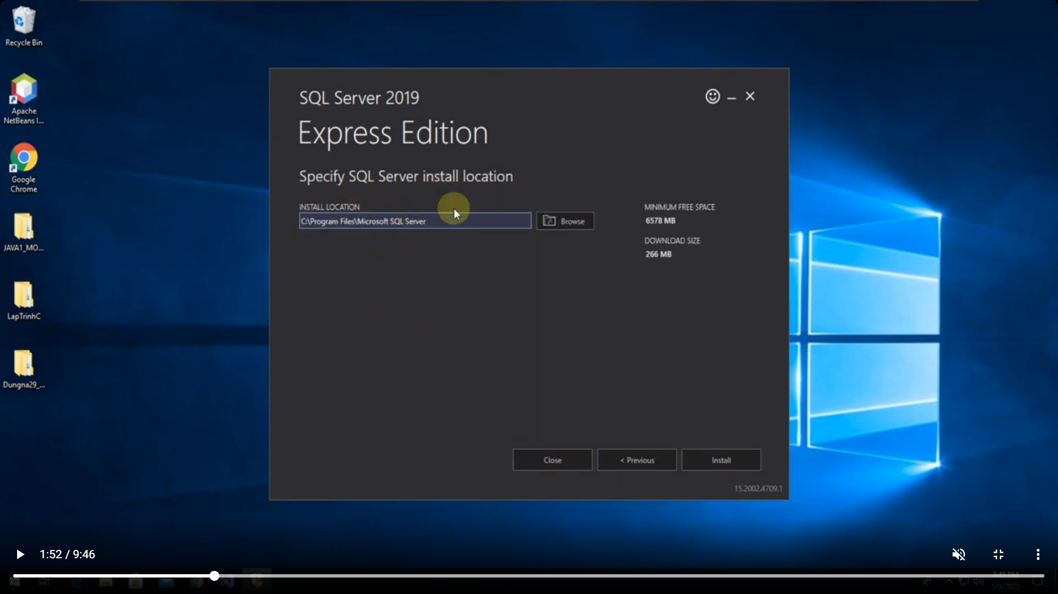

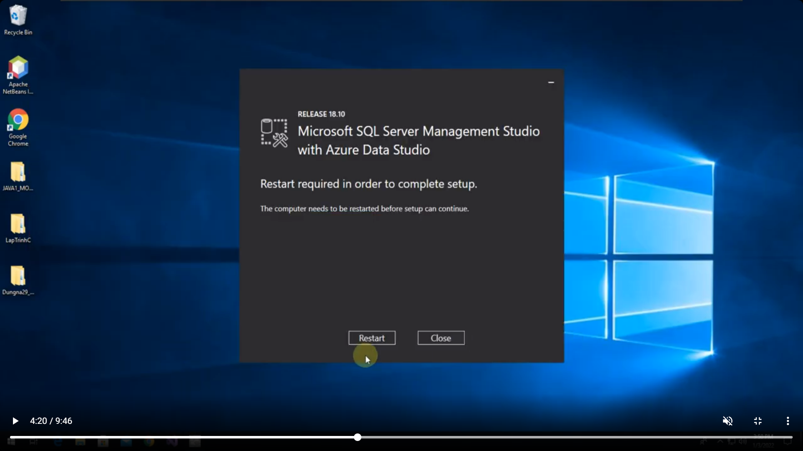

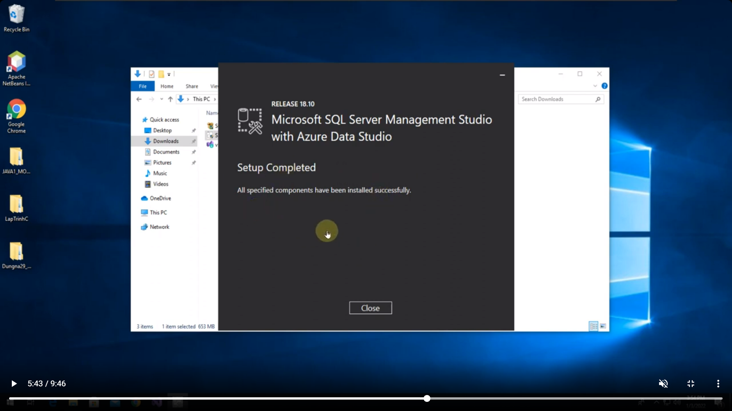

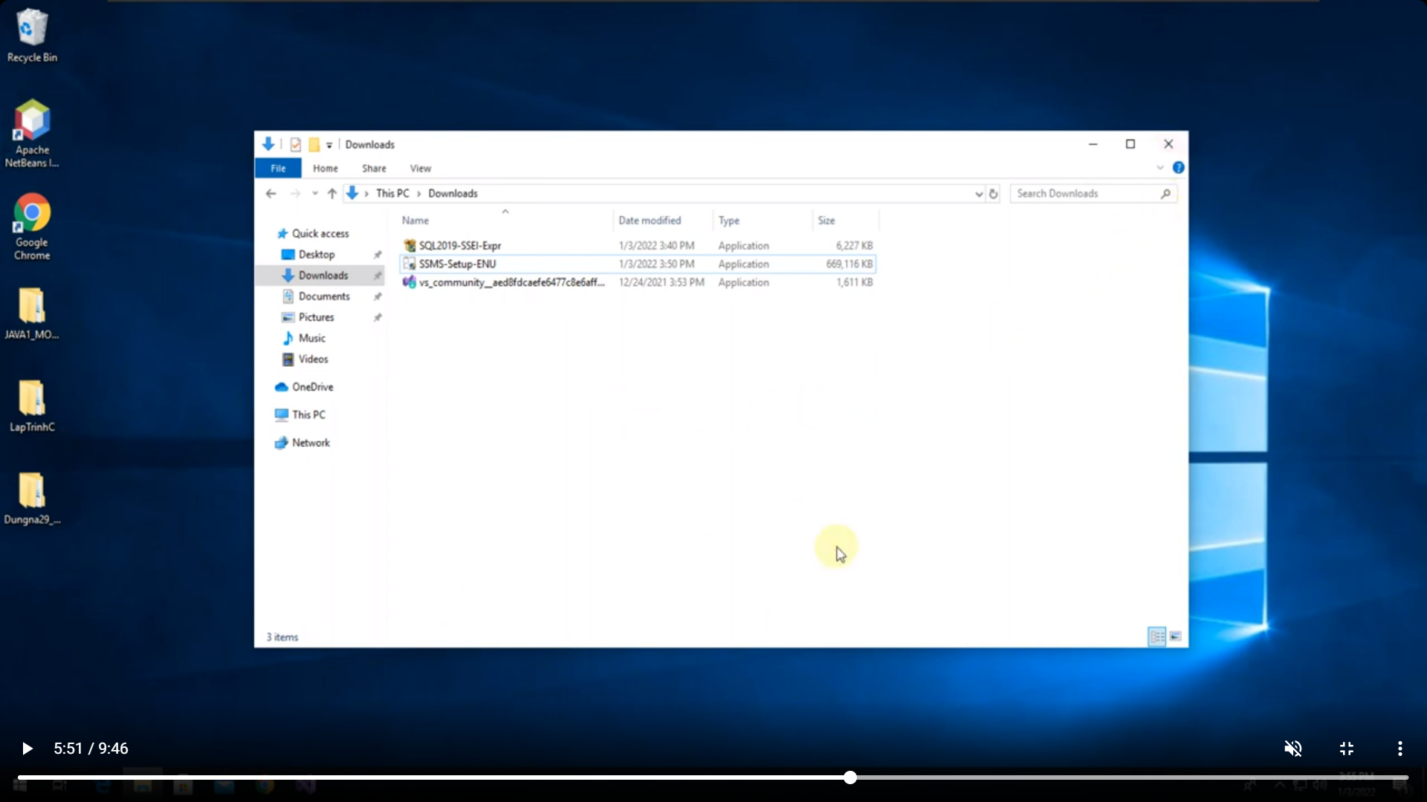

Bài 2:

Thực hiện thao tác Detach và Attach csdl QLDA với Sql management studio

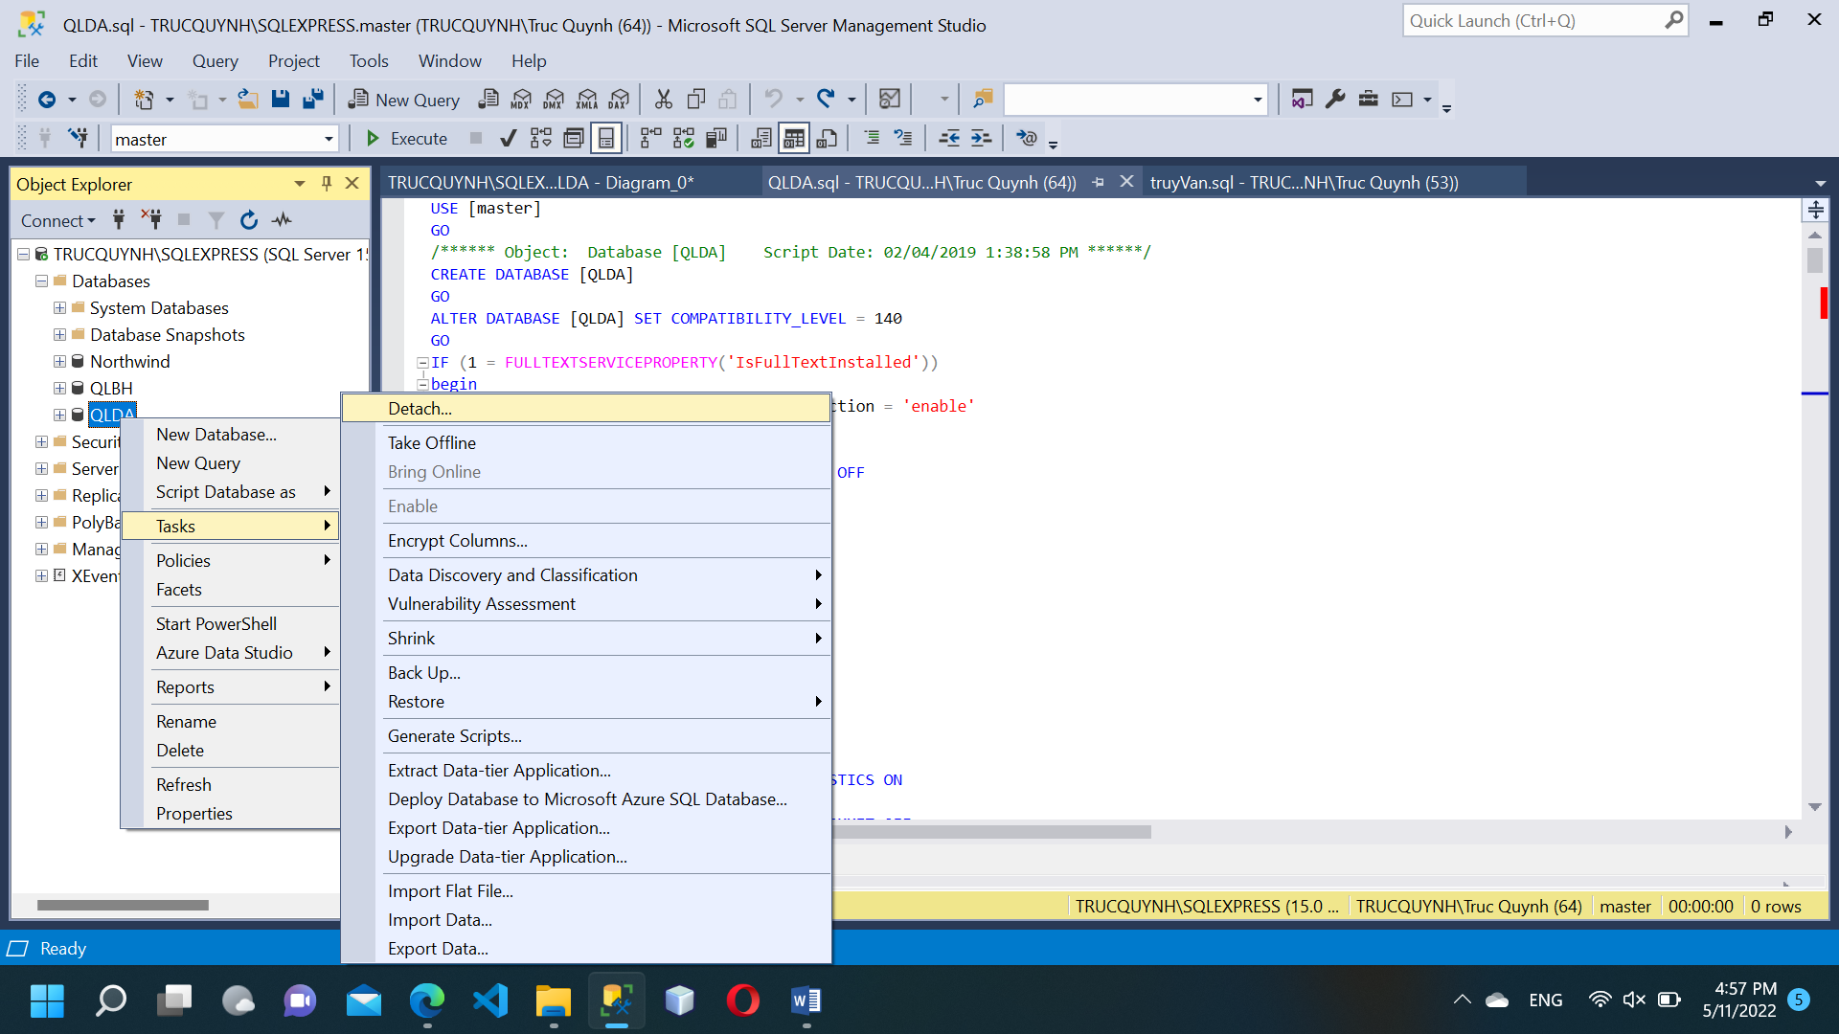

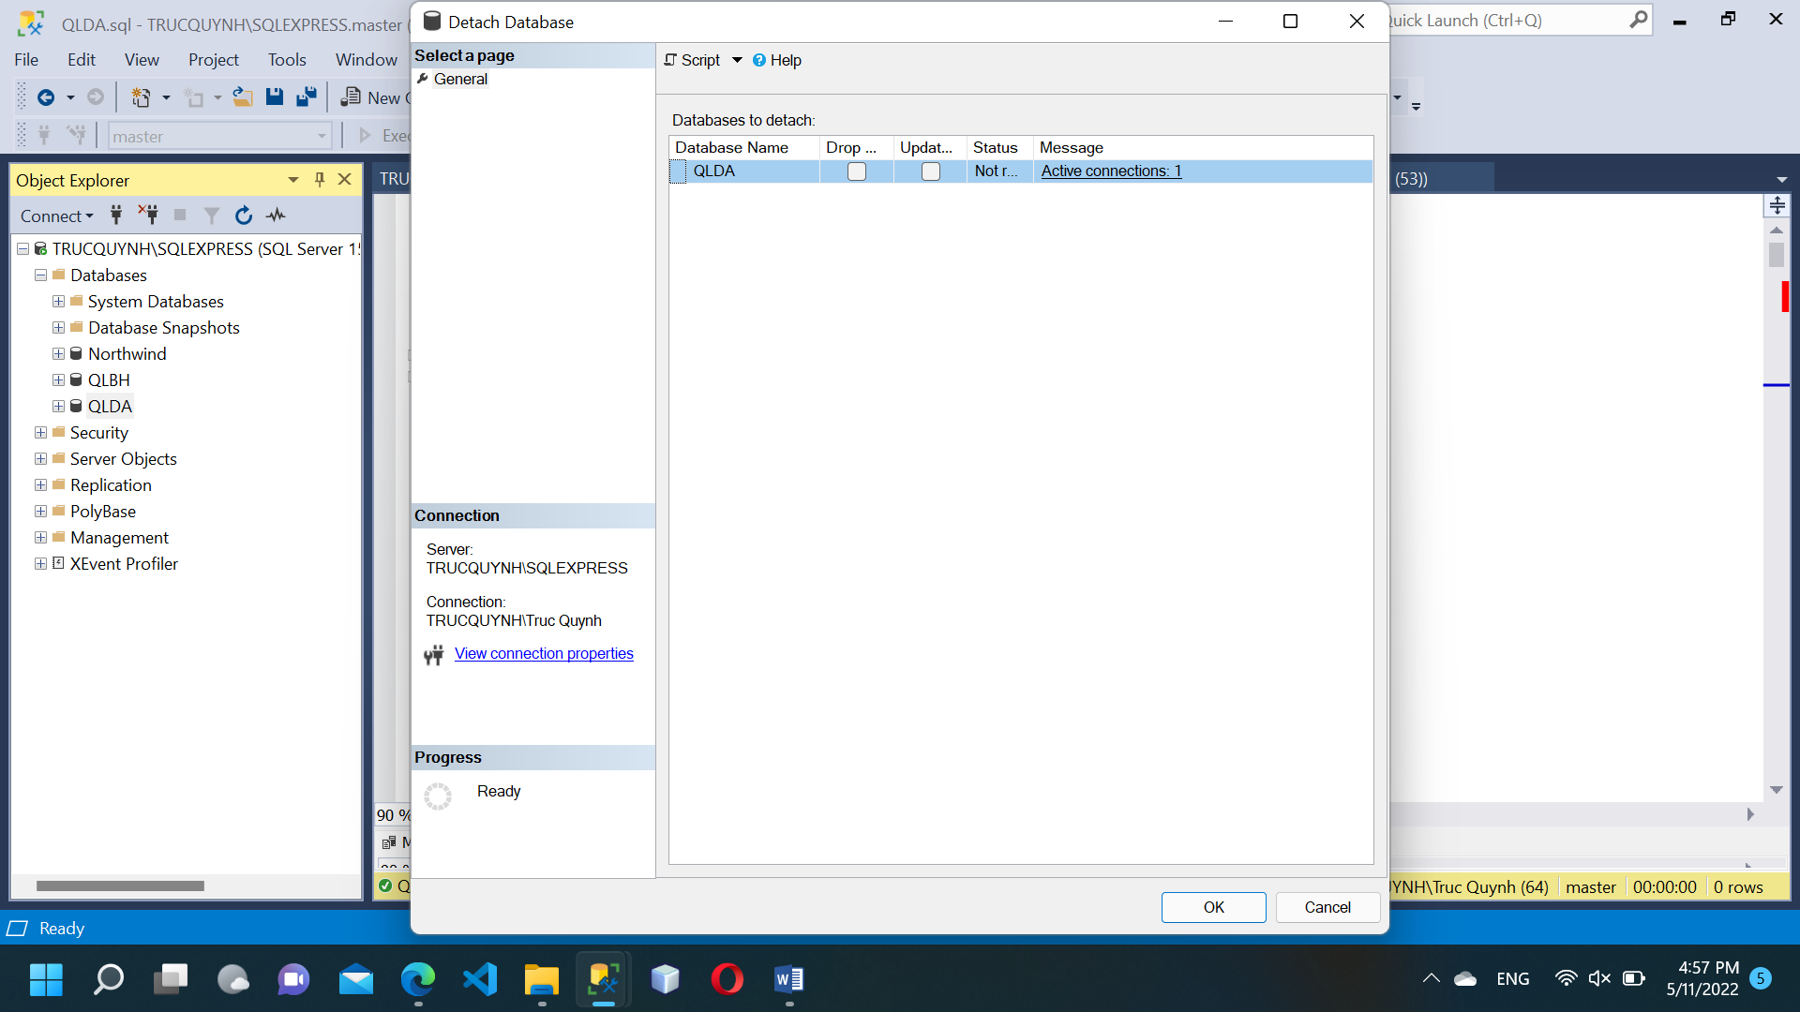

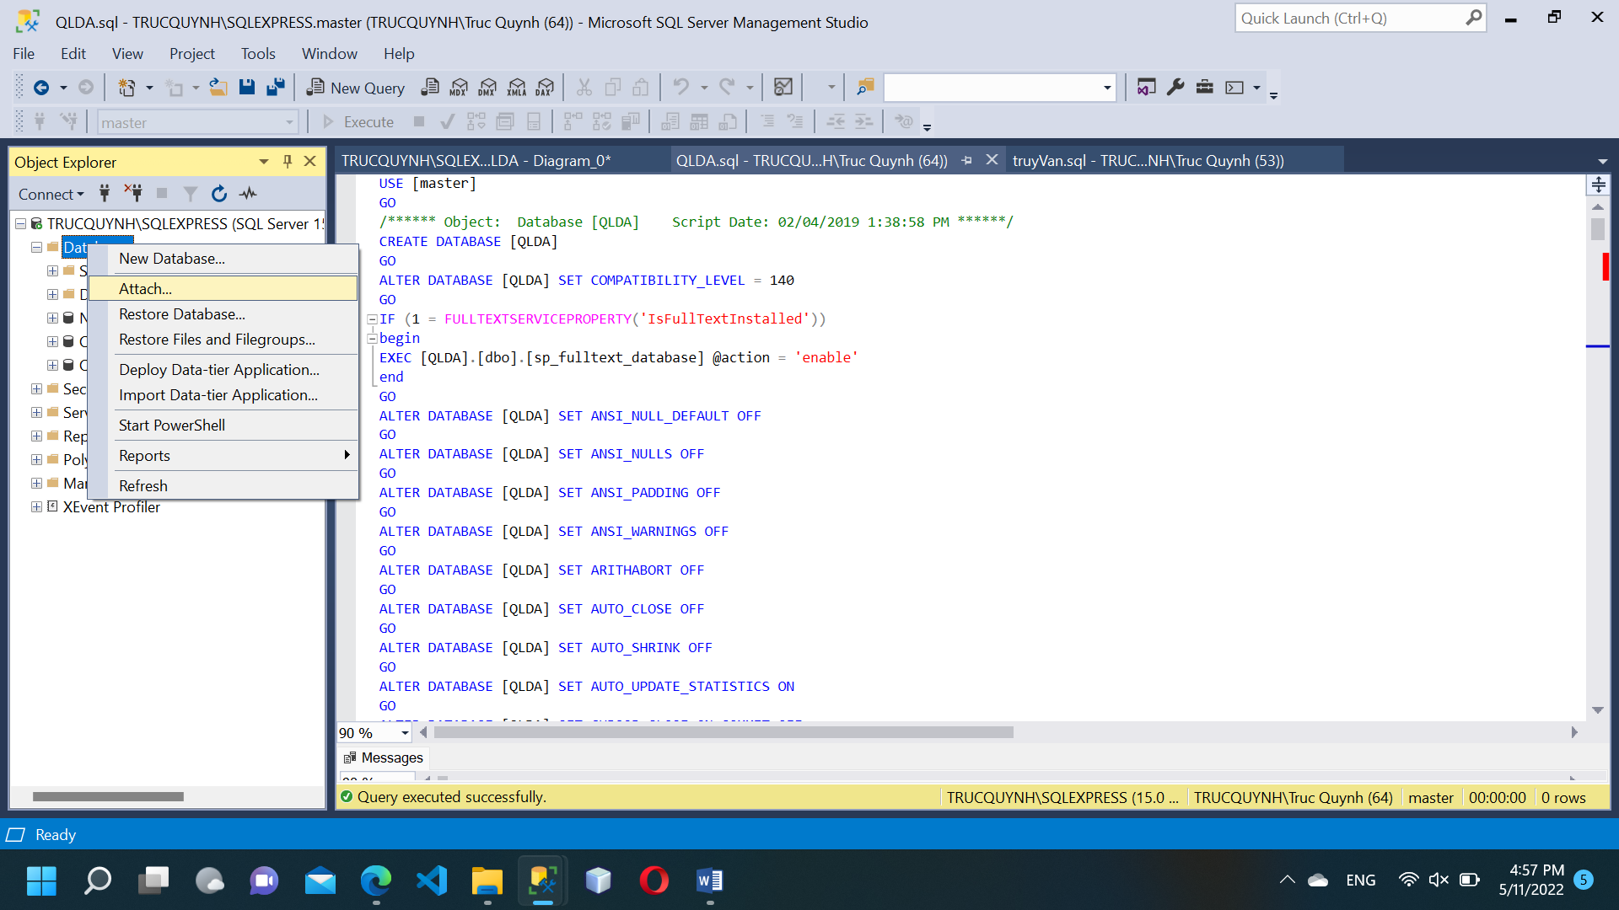

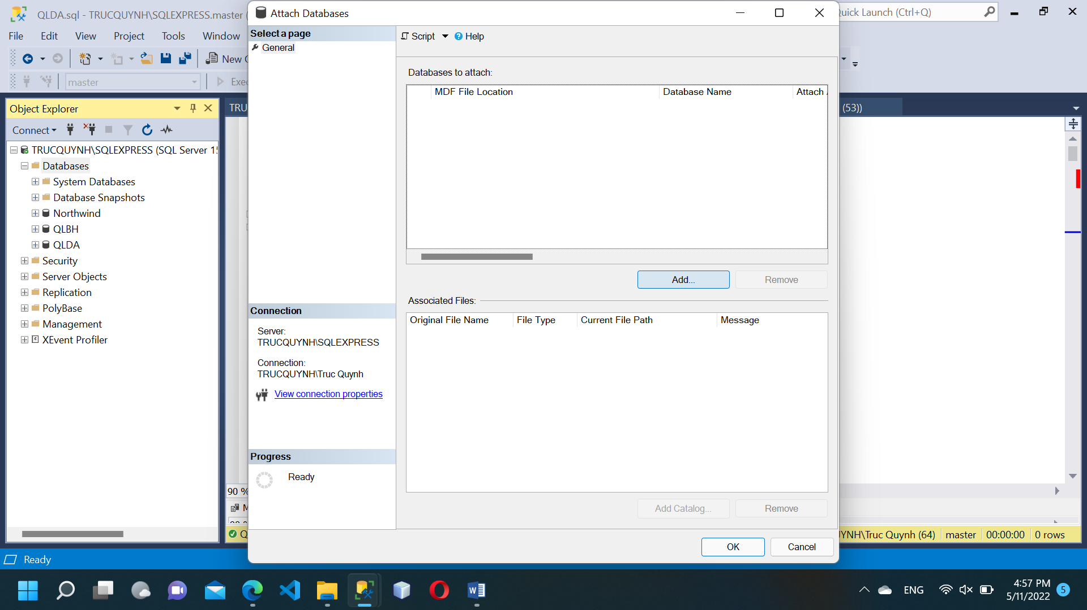

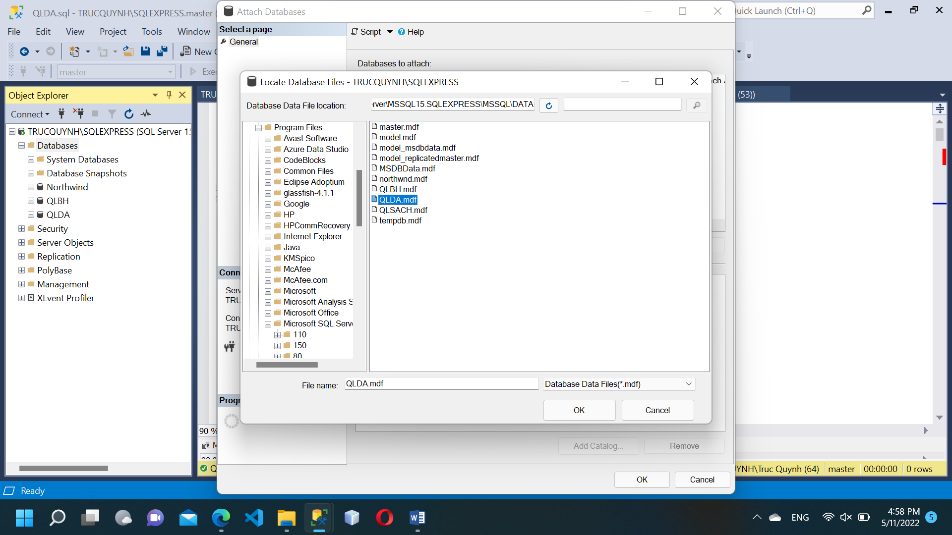

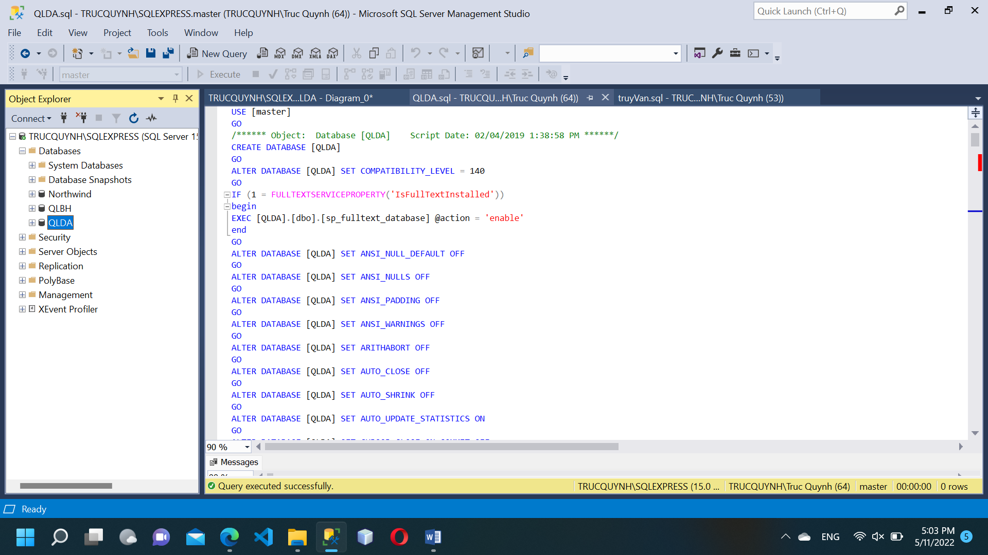

Bài 3:

